
Montevideo 3 de diciembre 2007

El Intendente de Maldonado, Oscar de los Santos firma su adhesión para la reforma constitucional que anule la ley de caducidad, en el marco del lanzamiento de la Coordinador Departamental, con la presencia de representantes de la Coordinadora Nacional y de la Departamental.
El acto que a las 20 hs. se realizó en el local de AEBU, contó también con la significativa presencia de militantes de todo el Departamento.

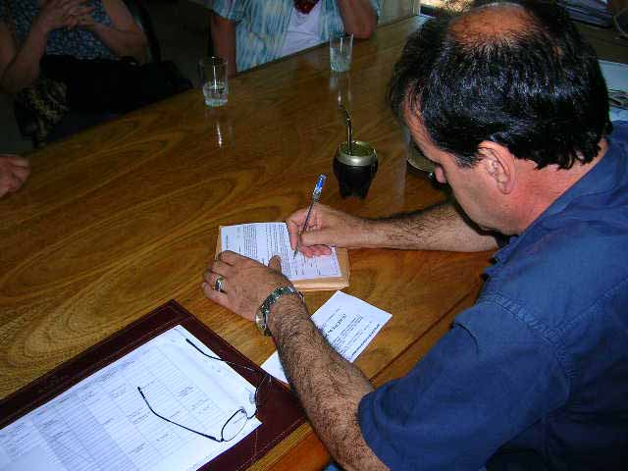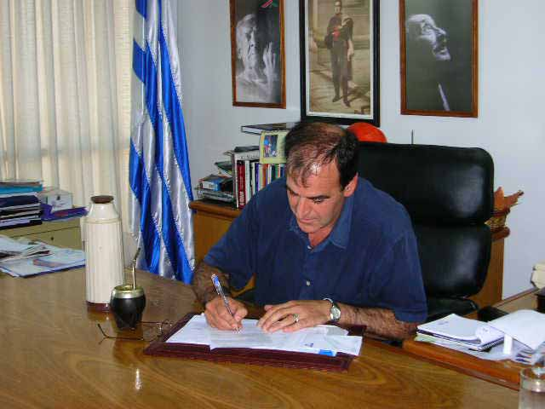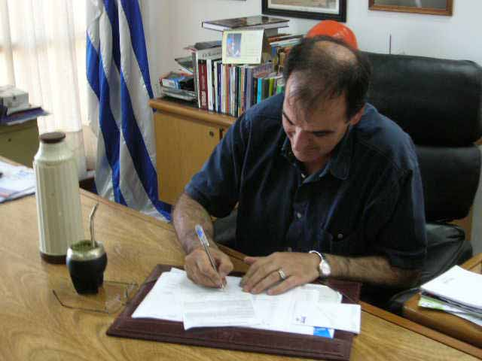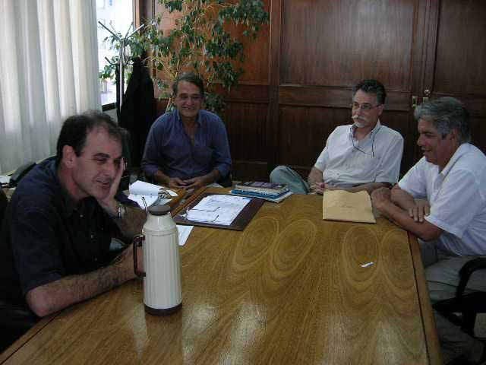

Además el domingo 2 se realizó la barriada puerta a puerta en la Cruz de Carrasco con una amplia participación de los vecinos de la zona.

Y en la feria Tristán Narvaja los compañeros de COFE, hicieron una jornada de recogida de firmas y movilización durante esa misma mañana.

La campaña va avanzando y la respuesta de la ciudadanía da la pauta de lo acertado y sentido del objetivo que persigue esta Coordinadora Nacional.

CONVOCAMOS POR ESTE MEDIO A LA CONFERENCIA DE PRENSA A REALIZARSE EL MIERCOLES 5 DE DICIEMBRE A LAS 15,30 HORAS EN LA SALA ZELMAR MICHELLINI, DEL PALACIO LEGISLATIVO.
Javier Peralta-Prensa

